**MARTES 20**

**MATEMÁTICA**

**CONTINUAMOS APRENDIENDO**

1.- OBSERVA LA SITUACIÓN Y LUEGO RESPONDÉ LA CONSIGNA:

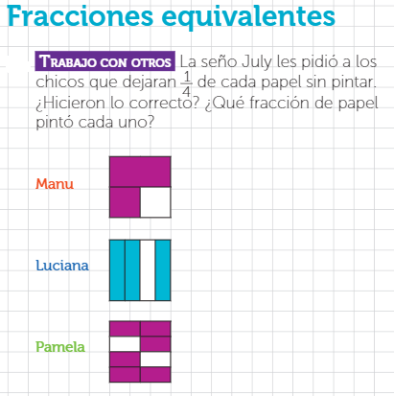

* LOS CHICOS ENCARGARON PIZZA PARA EL SÁBADO DE PELÍCULA, Y ESTO ES LO QUE SOBRÓ DESPUÉS DE LA CENA. ¿ESTÁ BIEN LO QUE DICEN? ¿POR QUÉ?

